NA WESOŁO

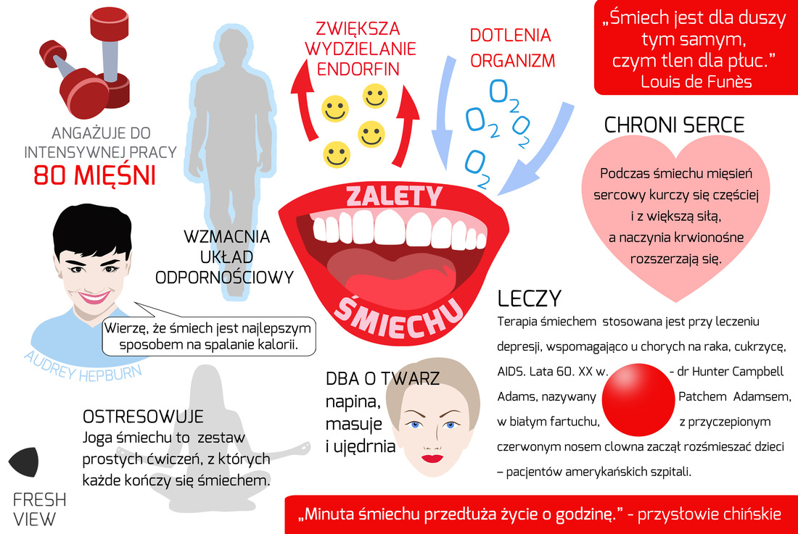

https://gosiazimniak.pl/infogr_smiech-2/

CZY RZECZYWIŚCIE ŚMIECH TO ZDROWIE?
Śmiech działa jak:
- gimnastyka – pracuje przepona, mięśnie brzucha i mięśnie twarzy;
- kosmetyki – lepsze dotlenienie organizmu powoduje, że skóra jest zdrowsza;
- jogging – nabieramy w płuca dużo więcej powietrza – jak przy bieganiu;
- leki – osłabia dolegliwości bólu głowy, dodaje energii, poprawia nastrój, wycisza wzburzenie, odstresowuje, zwiększa poczucie pewności siebie, poprawia krążenie krwi.

http://nk.pl/grupy/1005632/galeria/album/3/2
Ludzie śmieją się różnie: naturalnie, zaraźliwie, donośnie, wesoło, serdecznie, perliście itd.
Śmiech spokojny odpręża całe ciało.
Głośny śmiech poprawia oddychanie i krążenie krwi.
Śmiech do łez masuje niektóre mięśnie naszego ciała i poprawia ukrwienie wewnętrznych narządów. Najmniejsze działanie lecznicze ma chichot, który jest śmiechem mało spontanicznym.

JAKIE SĄ DOWODY NA WYLECZENIE KOGOŚ ŚMIECHEM?
Leczenie śmiechem, czyli śmiechoterapia, ma swoją fachową nazwę – jest to gelotologia. Twórcy tej terapii założyli, że spontaniczny, szczery śmiech pomaga znerwicowanym ludziom wyjść zwycięsko z walki ze stresem i konfliktami, pomaga również pozbyć się innych chorób, trapiących ludzki organizm. Tak było w przypadku jednego z twórców i propagatorów śmiechoterapii.
Amerykanin, Norman Cousins boleśnie zachorował na zapalenie stawów. Jego szanse przeżycia lekarze ocenili na 1:500. Cousins oczywiście nie pogodził się z takim wyrokiem i zaczął szukać sposobu na wyleczenie. Wymyślił sobie terapię na wesoło, oglądał filmy komediowe, poznawał treść wesołych książek, zapraszał przyjaciół, którzy go serdecznie rozbawiali. Po jakimś czasie chory zauważył, że trapiące go bóle zmniejszają się, zaobserwował również, że po kilkuminutowym szczerym, niewymuszonym śmiechu spokojnie mógł zasnąć. Jego powrót do zdrowia potwierdziły późniejsze wyniki badań.

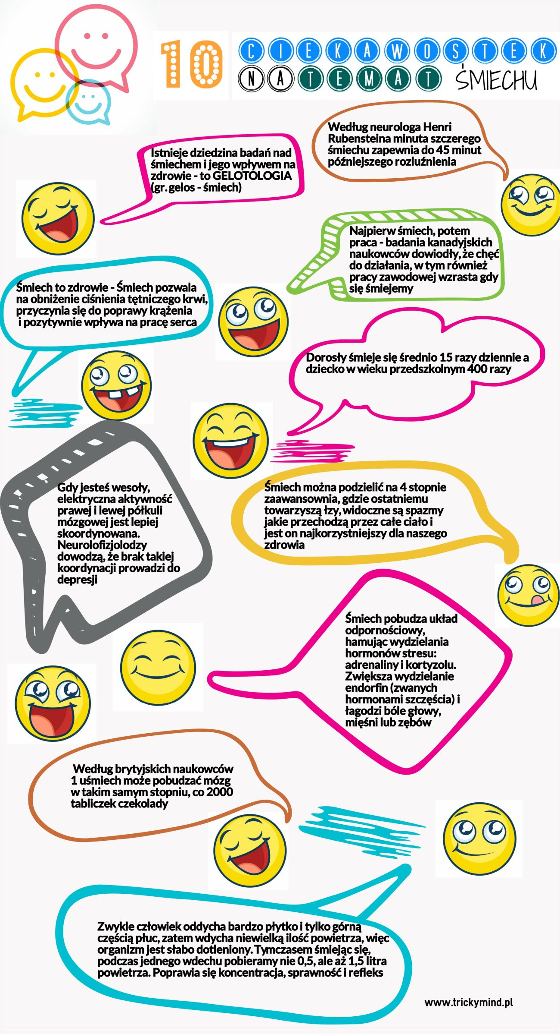

CZYM W POLSCE ZAJMUJE SIĘ FUNDACJA „Dr. Clown”?
Fundacja „Dr Clown” działająca w dziewięciu polskich miastach pomaga małym dzieciom przebywającym w szpitalach i placówkach specjalnych. Ochotnicy, którzy chcą wesprzeć chore maluchy, przebierają się za kolorowych klaunów i rozbawiają małych pacjentów. Odwracają w ten sposób ich uwagę od bólu, strachu i trapiącej choroby. Celem terapeutów jest wydobycie z dzieci zasobów radości, optymizmu i chęci powrotu do zdrowia. Szczegółowe informacje na temat działalności Fundacji można znaleźć na jej stronie internetowej: www.drclown.prv.pl

OD KIEDY W POLSCE ORGANIZOWANY JEST FESTIWAL DOBREGO HUMORU?
Pierwszy Festiwal Dobrego Humoru zorganizowano w Gdańsku 2000 roku. Od tego czasu, systematycznie co roku, pod koniec czerwca jury festiwalowe przyznaje nagrody m.in. w kategoriach:
- najlepszy komediowy film fabularny;
- najlepszy serial komediowy;
- najlepszy cykliczny program rozrywkowy;
- najlepsze widowisko telewizyjne;
- najdowcipniejsza reklama telewizyjna;
- najdowcipniejsza audycja radiowa;
- najlepsi aktorzy komediowi.

Celem tej pełnej humoru imprezy jest przegląd polskiej komediowej sztuki filmowej, radiowej, kabaretowej, rysunkowej i fotograficznej. Uczestnicy festiwalu rywalizują o statuetki Błękitnego Melonika Charliego.

Oprócz nagród przyznawanych przez jury, najdowcipniejsze programy i najzabawniejsi artyści, mogą zostać również laureatami nagród telewidzów. Co roku o każdym festiwalu informują plakaty, które mimo różnej wizji artystycznej, jako stały, niezmienny element mają wkomponowany Błękitny Melonik Charliego. Dobry humor proponowany jest również w imprezach towarzyszących festiwalowi. Przykładem tego może być Biesiada Dobrego Humoru, czyli atrakcje kulinarne, a wśród nich pokaz carvingu – rzeźbienia w owocach i warzywach. Miłośnicy wypraw wodnych mogą skorzystać z Rejsu Dobrego Humoru po Zatoce Gdańskiej.

W telegraficznym skrócie …

W badaniach przeprowadzonych w Stanach Zjednoczonych udowodniono, że oglądanie wesołych filmów zmniejsza u ludzi przygnębienie, zmęczenie i wybuchy gniewu.

W Indiach powstały pierwsze kluby śmiechu. Pewnego ranka dr Madan Katari poszedł do parku i namówił tam czwórkę przechodniów, by zaczęli się z nim śmiać. Nie trzeba było długo czekać, a grupa śmiejących się ludzi szybko powiększyła się do 50 osób. Zakładanie klubów śmiechu szybko rozprzestrzeniło się na całym świecie. Obecnie jest ich kilka tysięcy.

Literatura:
Desgagnes P., Śmiech to zdrowie, terapia śmiechem, Klub dla Ciebie, Warszawa 2008
Źródła multimedialne: www.drclown.prv.pl

Opracowała: Małgorzata Napiórkowska

